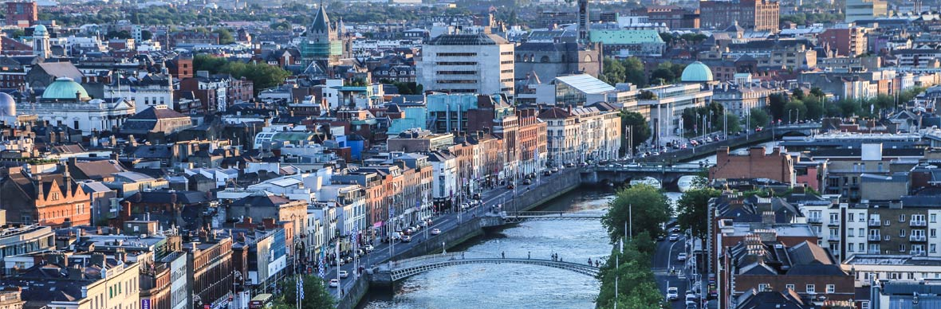
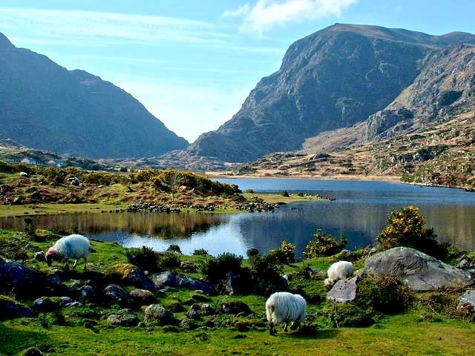
Booking TEL +39 06 45 67 75 32
info@evasionicral.com - www.evasionicral.com
Tour Ovest d’Irlanda
7 Notti / 8 Giorni
QUOTA DI PARTECIPAZIONE € 1.270,00
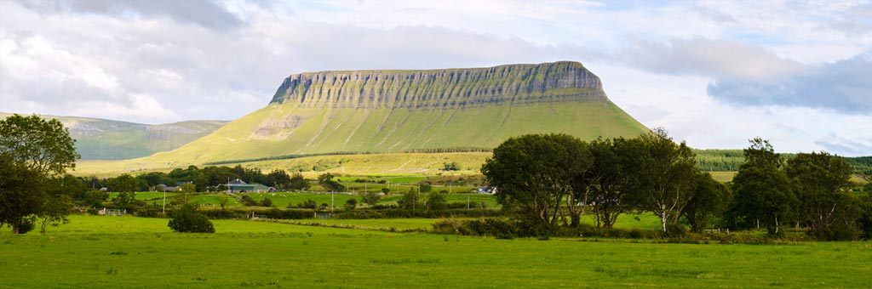
Partenze garantite
25 Aprile / 14,21,28 Giugno / 5,12,19,25 Luglio / 2,9,16,23,30 Agosto / 6 Settembre 2019
Minimo di 2 persone


VOLI:
Roma/Dublino
Dublino/Roma

Gli operativi voli saranno comunicati alla prenotazione del viaggio
*** la tariffa aerea è garantita fono ad esaurimento posti possibilità di adeguamento tariffario

PROGRAMMA DEL TOUR:
1° giorno • Dublino – Benvenuti in Irlanda!
Arrivo all’aeroporto di Dublino. Incontro con l’assistente parlante italiano in aeroporto. Trasferimento diretto in albergo. Cena e serata libera. Pernottamento in hotel a Dublino o dintorni.

2° giorno • Dublino – Cahir – Kerry
Dopo la prima colazione in albergo, dedicheremo la mattinata ad un tour panoramico di Dublino e del suo centro. Successivamente, partiremo verso la contea del Kerry con sosta a Cahir lungo il tragitto. Visita del Castello di Cahir, tra i più suggestivi d’Irlanda, ha fatto da sfondo a diversi film. L’edificio risale al XIII secolo, ma la sua storia è profondamente legata alle vicende dei suoi ultimi proprietari, i Butler. Potente famiglia irlandese sin dall’invasione anglo-normanna furono fedeli sostenitori della Corona Inglese che concesse loro la baronia di Cahir nel 1375. Cena e pernottamento nella contea del Kerry o contea di Cork/ vicinanze.

3° giorno • Penisola di Dingle
Intera giornata dedicata all’escursione della penisola di Dingle, conosciuta per la spettacolare strada costiera, con viste mozzafiato sull’ Oceano Atlantico, per i suoi monumenti preistorici del primo periodo cristiano, e per il suo piccolo villaggio, dove ancora si parla il gaelico. La strada costiera conduce prima lungo migliaia di spiagge deserte, come Inch beach, dove fu girato il film “La figlia di Ryan”; poi attraverso il vivace porto di Dingle, rinominato per i suoi ristoranti di pesce di mare e per il famoso delfino Fungie, che ha ormai scelto la baia di Dingle come sua dimora. Più tardi, arrivo al Capo di Slea, da dove ammirerete le Isole Blaskets, le più occidentali d’ Europa. Visita poi del Gallarus Oratory. Costruito assolutamente senza malta e senza nessun altro tipo di collante e datato attorno al IX secolo, questo oratorio è rimasto intatto attraverso i secoli, grazie alla qualità del lavoro di incastonatura delle pietre. Con la sua forma di chiglia di nave rovesciata, veniva usato in passato dai monaci per pregare e meditare in perfetta concentrazione. Oggi è uno degli esempi di architettura a secco più importanti del paese. Proseguimento, infine, verso la contea di Clare o Limerick. Cena e pernottamento.

4° giorno • Bunratty – Cliffs of Moher – Galway
Dopo la prima colazione irlandese partenza alla volta di Galway. Passeremo per il villaggio di Adare con i suoi graziosi cottage dal tetto di paglia e i negozietti di antiquariato. Lungo il tragitto visita al castello di Bunratty comprende il complesso medievale più completo ed autentico in tutta Irlanda. Fu costruito nel 1425 e restaurato definitivamente nel 1954. Il castello infatti aveva subito in molte occasioni saccheggi e distruzioni ma oggi lo possiamo ammirare nuovamente nel suo splendore medievale grazie all’arredamento e alla tappezzeria che richiama lo stile di quel periodo. Il Folk Park intorno al castello ricostruisce la vita rurale nell’Irlanda di 100 anni fa, con le sue fattorie appositamente ricostruite, cottage e negozi, ricreati con la massima cura e con particolare attenzione soprattutto all’arredamento. Continuazione attraverso la contea Clare e sosta alle maestose ed imponenti Scogliere di Moher, alte 200 metri e lunghe 8 Km: sono uno spettacolo che lascia senza fiato. Si attraverserà il Burren (dall’Irlandese Boireann “luogo roccioso”) affascinante regione carsica dove l’acqua, scorrendo in profondità, ha creato grotte e cavità sotterranee. Il Burren è la più estesa regione di pietra calcarea d’Irlanda e la particolarità del suo territorio gli conferisce l’aspetto di territorio lunare. Cena e pernottamento in hotel a Galway o contea di Limerick/Clare/vicinanze.

5° giorno • Galway o Aran Islands (visita facoltativa)
Giornata libera a Galway, cittadina deliziosa, con le sue stradine strette, le facciate dei vecchi negozi in pietra e in legno, i buoni ristoranti e i pub animati. Da sempre attrae folle di musicisti, artisti, intellettuali e giovani anti-conformisti. Cio’ si deve in parte alla presenza dell’Università, ma soprattutto all’attrattiva esercitata dalla vita notturna nei pub, dove si chiacchiera e si beve molto. La città, inoltre, è uno dei principali centri gaelici e l’irlandese è parlato diffusamente.
Escursione facoltativa a Inishmore – la maggiore delle Isole Aran: € 45.00 p.p. (include traghetto, transfer e ingresso) Queste tre isole Aran sono della stessa origine calcarea del Burren nella contea di Clare e possiedono alcuni dei più antichi resti di insediamenti cristiani e precristiani in Irlanda. Si partirà con il traghetto da Rossaveal e dopo una traversata di circa 45 minuti si giungerà su Inishmore, dove un minibus vi accompagnerà attraverso I siti più significativi dell’isola al forte Dun Angus risalente a più di 2000 anni fa abbarbicato su scogliere meravigliose e intatte a picco sull’Atlantico. Tempo libero per il pranzo e eventuali acquisti dei famosi maglioni delle isole Aran. Rientro con il traghetto del pomeriggio. Cena e pernottamento in hotel a Galway o contea di Limerick/Clare/vicinanze. *Per alcune partenze a partire dal 26 Luglio il traghetto per Inishmore è previsto da/a Doolin invece di Rossaveal, perchè il pernottamento sarà nella contea di Clare/Limerick (ad esempio la settimana delle Galway Races)

6° giorno • Connemara – Athlone
Giornata interamente dedicata all’escursione del Connemara, regione selvaggia, caratterizzata da muretti di pietra, piccole fattorie e cottages dai caratteristici tetti in paglia. Rimarrete affascinati dalle sue coste rocciose e frastagliate, insenature che si estendono fino alla Baia di Galway, le sue montagne dalle splendide vedute sui laghi che creano uno scenario indimenticabile. Visita della Kylemore Abbey, dimora dell’Ottocento, situata in uno dei più pittoreschi paesaggi del Connemara, oggi collegio benedettino. Proseguimento per Athlone, cittadina ricca di storia situata proprio al centro dell’Irlanda.Rappresenta al meglio l’anima del paese, con i suoi tipici pub ed il bellissimo Lough Ree, a breve distanza, ed il fiume Shannon, che attraversa la cittadina. Questo luogo è davvero un paradiso per gli appassionati della natura!
Sistemazione in hotel ad Athlone o conte di Roscommon, cena e pernottamento.

7° giorno Athlone – Dublino
Partenza verso Dublino. All’arrivo continuazione della panoramica della città e ingresso al Trinity College, la più antica università dell’Irlanda dove sarà possibile ammirare nella Old Library (Vecchia Biblioteca) oltre ai numerosi testi antichi, unici al mondo, il “Libro di Kells” che rappresenta uno dei libri più antichi del mondo. Si tratta di un manoscritto miniato risalente all’800 d.c. Al termine, sistemazione in hotel. Camminata serale per le caratteristiche vie di Temple Bar, con la guida. Cena libera. Pernottamento in hotel a Dublino o dintorni.

8° giorno • Partenza
Trasferimento diretto in aeroporto per il volo di rientro in Italia.

